Передачи Downlink, uplink и sidelink распределяются по кадрам (frame), каждый из которых имеет фиксированную длительность T_{f} = 10 мс. Каждый кадр содержит в себе 10 подкадров равной длительности (subframe), причём подкадры нумеруются от 0 до 9. Также введено понятие полукадра (half-frame). Первый полукадр содержит в себе подкадры от 0 до 4, второй – от 5 до 9. [4.3.1, TS 38.211].
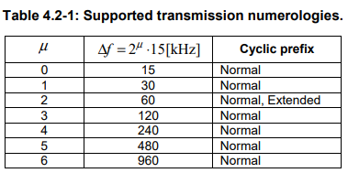
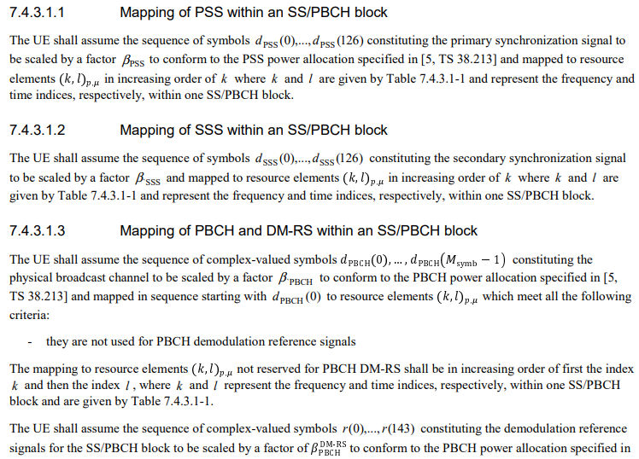
Clause 4.1, 38.213. !!!!!!!!!!!!!!!!! SCS – Subcarrier Spacing
